IE LA SALLE DE CAMPOAMOR
GUIÍA-TALLER
GESTIÓN ACADÉMICA PEDAGÓGICA
Nº. 5 PERÍODO: 02 AÑO: 2020

Grado: 6 ÁREA: Matemáticas. Asignatura: Matemáticas. Áreas Transversales: Tecnología
Elabora: MARIO ARENAS

Tiempo: 8 Horas de clase (dos semanas del 1 al 5 y 8 al 12 de junio de 2020)

COMPETENCIA: Resolverá situaciones problemas que involucren el uso de fraccionarios y decimales.

INDICADOR DE DESEMPEÑO:

• Identificación, clasificación y representación gráfica de las fracciones teniendo en cuenta sus propiedades en contexto real.

METODOLOGÍA

INICIACIÓN
Se publica la guía en la página del colegio y en la plataforma edmodo para que el estudiante la conozca e inicie la identificación, clasificación y representación gráfica de las fracciones teniendo en cuenta sus propiedades en contexto real a partir de los recursos virtuales que ofrece Internet, tales como videos, juegos y documentos de apoyo.

CONTEXTUALIZACIÓN
Inicialmente, el estudiante debe leer la guía. Luego observar los vídeos y/o juegos interactivos que se le remiten en la guía para el aprendizaje sobre la identificación, clasificación y representación gráfica de las fracciones teniendo en cuenta sus propiedades en contexto real, para finalmente ejercitar lo aprendido a través de ejercicios prácticos propuestos en la guía o en la plataforma Edmodo.

EVALUACIÓN: Los estudiantes deben realizar los ejercicios que aparecen en la guía en sus cuadernos para enviar evidencia de lo realizado al correo trabajossanta@gmail.com .Solo en el caso que no cuente con disponibilidad de la plataforma Edmodo.
Fecha máxima de entrega del trabajo julio 31 de 2020.

Números fraccionarios

Los números fraccionarios o fracciones comunes se forman al plantear una división entre dos números naturales, teniendo en cuenta que siempre el divisor debe ser diferente de cero.
Se simboliza $\frac{a}{b}$ con b diferente de cero.
Donde a se llama numerador y representa las partes que tomamos de la unidad, b se llama denominador y representa las partes iguales en que dividimos la unidad.

Cuando se divide una unidad, (una casa, un carro, un lápiz, entre otras), en cierto número de partes iguales, cada una de dichas partes se llama unidad fraccionaria, y el número formado por una o varias unidades fraccionarias, se llama número fraccionario o quebrado.

Ejemplo
Si tenemos una torta, y la partimos en dos pedazos o fracciones iguales, cada parte es la mitad, o sea un medio y se simboliza $\frac{1}{2}$

LECTURA DE UN NÚMERO FRACCIONARIO

En un número fraccionario se lee primero el numerador y luego el denominador. Para leer el denominador hay que tener en cuenta que hasta diez los denominadores se leen de forma especial y que de 11 en adelante se lee el número y se agrega la terminación avos.

Si una unidad o una cosa la dividimos en 2, 3, 4, 5, etc. pedazos o fracciones iguales, cada parte es un medio, un tercio, un cuarto, un quinto, un sexto, un séptimo, un octavo, un noveno, un décimo, un onceavo, un doceavo, etc.

Ejemplo
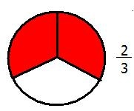 2 Número de partes tomadas
3 Partes guales de la unidad
Se lee: Dos tercios
Observa el video del link sobre los fraccionarios.
https://www.youtube.com/watch?v=mRQMG-gX3vk

CLASES DE FRACCIONES

Observa el video del link tipos de fraccionarios.
https://www.youtube.com/watch?v=7Xvlv3SCA4c
FRACCIONES PROPIAS

Las fracciones propias son aquellas cuyo numerador es menor que el denominador, es decir, son menores que la unidad.

Ejemplo
2 Es una fracción propia
8

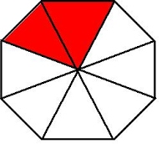

FRACCIONES IMPROPIAS

Las fracciones propias son aquellas cuyo numerador es igual o mayor que el denominador, es decir, son iguales o mayores que la unidad.

Ejemplo
4 Es una fracción impropia
3

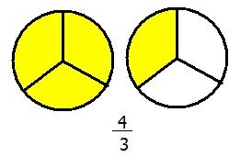

NÚMEROS MIXTOS

Los números mixtos son los formados por unidades enteras y unidades fraccionarias.

Escritura y lectura de los números mixtos.
Los números mixtos se escriben poniendo primero el entero, y a continuación el fraccionario; y se leen enunciando el entero seguido del nombre de la unidad principal, y luego el fraccionario.
Ejemplo

Dos metros y un medio.

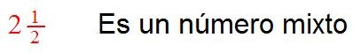
Observa el video del link sobre conversión de fracciones impropias a número mixto
https://www.youtube.com/watch?v=jjBDL-NTpyI

Transformación de fracciones impropias en números mixtos

Para transformar fracciones impropias en números mixtos se divide el numerador entre el denominador y el número mixto queda formado por el cociente como la parte entera y una fracción cuyo numerador es el residuo y cuyo denominador es el mismo de la fracción dada.
Ejemplo
Transformar 7/4 a número mixto.

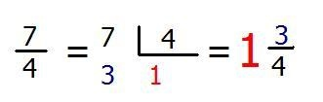

Observa el video del link sobre conversión de número mixto a fracciones impropias

Transformación de números mixtos en fracciones impropias
Para transformar un número mixto en fracción impropia, se multiplica el entero por el denominador dado, al producto se le suma el numerador, y se pone por denominador de la fracción dada.

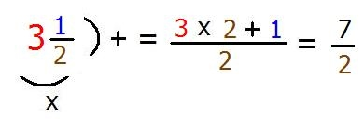

Observa el video del link sobre conversión de fracciones impropias a número mixto
https://www.youtube.com/watch?v=jjBDL-NTpyI

TALLER DE NÚMEROS FRACCIONARIOS
Realiza los procedimientos en el cuaderno.

I) Expresar la fracción que corresponde a cada una de las siguientes figuras.

1)

2)

3)
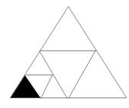

4)
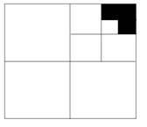

5)

II) Representar gráficamente las siguientes fracciones.

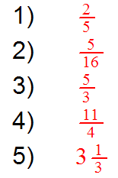

III) Convertir en fracciones mixtas las siguientes fracciones impropias.
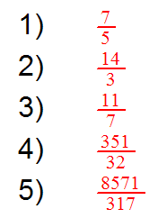

IV) Convertir en fracciones impropias las siguientes fracciones mixtas.

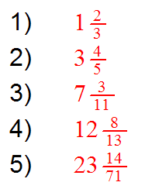
V) Colocar el signo =, < ó >. Según corresponda en cada de las siguientes casillas.
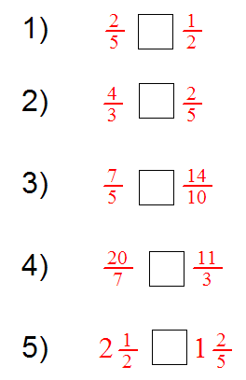

Leerte mas
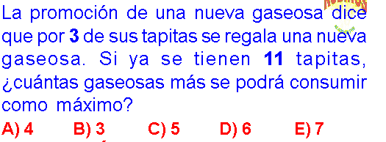

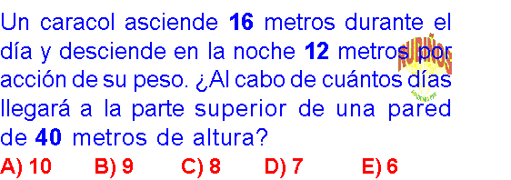

Cibergrafía

https://www.youtube.com/watch?v=mRQMG-gX3vk
https://www.youtube.com/watch?v=7Xvlv3SCA4c
https://www.youtube.com/watch?v=jjBDL-NTpyI
https://www.youtube.com/watch?v=Zf4KEQfm1aY
https://sites.google.com/site/matematicasgradosexto/numeros-fraccionarios
RÚBRICA
ÁREA | TEMA QUE SE VALORA | DESEMPEÑO SUPERIOR | DESEMPEÑO ALTO | DESEMPEÑO BÁSICO | DESEMPEÑO BAJO
Matemática | Formular y resolver situaciones de la vida real en las que se aplican las propiedades de las operaciones de los números Naturales. | Identificación, clasificación y representación gráfica de fracciones teniendo en cuenta sus propiedades en contexto real | Identificación, clasificación y representación gráfica de diferentes fracciones teniendo en cuenta sus propiedades en contexto real | Identificación, clasificación y representación gráfica de algunas fracciones teniendo en cuenta sus propiedades en contexto real | Se le dificulta la Identificación, clasificación y representación gráfica de las fracciones teniendo en cuenta sus propiedades en contexto real

«Para el logro del triunfo siempre ha sido indispensable pasar por la senda de los sacrificios». Simón Bolívar.

IE LA SALLE DE CAMPOAMOR
GUIÍA-TALLER
GESTIÓN ACADÉMICA PEDAGÓGICA
TALLER DE DESARROLLO DE COMPETENCIAS PARA ESTUDIANTES, EN AUSENCIAS EVENTUALES.
GESTIÓN ACADÉMICO PEDAGÓGICA. No 5 PERIODO: 2 AÑO2020
Grados: 6°. Área: Matemáticas. Asignatura: Geometría. Áreas Transversales: Humanidades, Sociales, Artística Elabora: Jorge Arroyave.
TIEMPO: 1 ___ 2 X periodos.

COMPETENCIAS: Aplicar las herramientas para construir y medir ángulos
PROPÓSITO: Aprender el uso de herramientas geométricas para la construcción y medición de ángulos.
TEMA: • Construcción y medición de ángulos.
DESARROLLO: Se observarán videos que muestran la metodología para construir y medir ángulos, usando herramientas geométricas.
EVALUACIÓN: Los trabajos se realizan en sus respectivos cuadernos y serán enviados a más tardar cada jueves de semana para su respectiva revisión como archivo adjunto al correo asignado profematematicas85@gmail.com

Desarrollo de la actividad. Observar el video de manera que ilustre la forma de construir y medir ángulos utilizando transportador y regla.
Fecha límite de entrega agosto 7 de 2020
- Construir los siguientes ángulos usando el trasportador y regla. El tamaño de los lados del ángulo, los puedes asignar Tu.

18° | 32° | 79° | 102° | 53°
6° | 132° | 66° | 89° | 33°
210° | 108° | 90° | 179° | 72°

- Mide con tu trasportador el valor de estos ángulos.

- Consultar. Cómo se nombran los lados de un ángulo?
- Con qué letras se nombra un ángulo? Ejemplos.
NOTA. Dibuja cada ejercicio en tu cuaderno con las medidas asignadas, traza las líneas y mide los ángulos, usando trasportador y regla. Trabajos que no usen herramientas, no se califican.

Bibliografía.
www.geogebra.com
www.aulafacil.com
www.colombiaaprende.edu.co
www.google.com

Renuevo un cordial saludo a todos los estudiantes y les deseo mucho bienestar en unión con la familia.
Este periodo lo vamos a desarrollar de forma oportuna y de tener cualquier inquietud, favor remitirla vía correo electrónico para dar la asesoría por video cámara.
Haremos reuniones por video conferencia, a la cual enviaré la invitación con tiempo.
Los convoco a trabajar con dedicación para que todos vamos a séptimo. No renuncien a sus estudios.

Feliz día.
Jorge Luis.

LA SALLE DE CAMPOAMOR
GUIÍA-TALLER
GESTIÓN ACADÉMICA PEDAGÓGICA
TALLER DE DESARROLLO DE COMPETENCIAS PARA ESTUDIANTES, EN AUSENCIAS EVENTUALES.
GESTIÓN ACADÉMICO PEDAGÓGICA. No 5 PERIODO: 2 AÑO2020
Grados: 7°. Área: Matemáticas. Asignatura: Matemáticas. Áreas Transversales: Humanidades, Sociales, Artística Elabora: Jorge Arroyave.
FECHA LIMITE DE ENTREGA. JUEVES 6 DE AGOSTO
Temas a tratar en el segundo periodo:
Decimales

TIEMPO: 2 periodos de clase.
COMPETENCIAS: Lectora, matemática, artística,
PROPÓSITO: Identificar mediante la división los números decimales, ubicarlos en las casillas de acuerdo al lugar que ocupa.
TEMA: Los decimales.
DESARROLLO: El tema se realizará a través de videos informativos, explicaciones del docente, consulta del estudiante y trabajos prácticos utilizando los procedimientos para la obtención de los decimales.
EVALUACIÓN: Los producidos, se enviarán por correo electrónico profematematicas85@gmail.com y se harán videos conferencias en donde se resolverán dudas de los estudiantes. Los decimales se obtendrán mediante la división. Recuerda volver a ver los videos y leer la explicación que se envía.

Fíjate en la siguiente imagen:

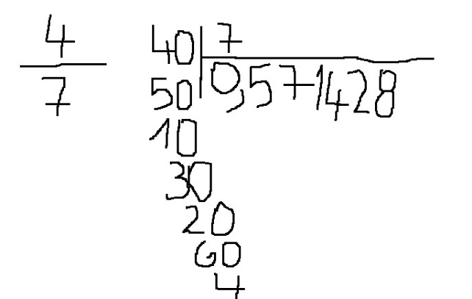
En este ejercicio, al dividir a 4 entre 7, resulta ser inexacta, entonces se genera un número que tiene tres partes: Entero, coma y parte decimal. A partir del 8, se repite hasta el infinito el mismo bloque de decimales. Esta división jamás será exacta.

En el siguiente ejemplo vemos que se repite la misma cifra a partir de la coma hasta el infinito, y tampoco será nunca exacta.
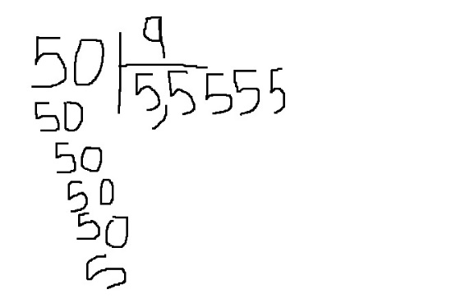

En este ejemplo, se repite el mismo ciclo 18, hasta el infinito
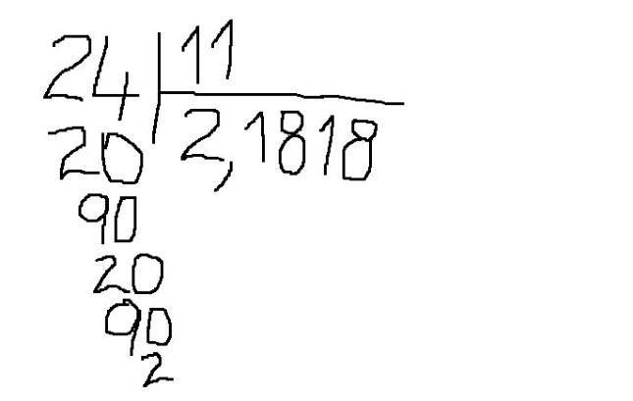

Ubiquemos en la casilla los decimales
Enteros | , | Decimas | Centésimas | Milésimas | Diez milésima | Cien milésimas
5 | , | 5 | 5 | 5 | 5
0 | , | 5 | 7 | 1 | 4 | 2
2 |  | 1 | 8 | 1 | 8 | 1

A continuación, se plantean ejercicios que Tu realizarás en tu cuaderno de matemáticas y enviarás la solución mediante una foto como adjunto al correo informado.

1 Buscar los decimales que hay en estos números mediante la división.
2/9 102/45 51/8 12/9 2/6 88/3 15/22 7/16 100/11 6/14 13/20 41/7

2. Elabora una tabla y ubica los resultados obtenidos arriba, identificando las cifras enteras y decimales.

3. Realiza la siguiente consulta. Plantea ejemplo variados.
a. fracción generatriz periódica pura
b. fracción generatriz periódica mixta

https://www.youtube.com/watch?v=QWZ9rtXb3yE

Bibliografia:
Prieto de Casto, Carlos. Aritmética y geometría.
Baldor, Aritmética.
Los siguientes videos ilustran el desarrollo del tema.
https://www.youtube.com/watch?v=5U2ei-Cl0pc
https://www.youtube.com/watch?v=c9cTIjBqFTw
https://www.youtube.com/watch?v=zI9Jz0uS9Sg
www.colombiaaprende.edu.co
www.aulafacil.com
www.comfama.com

Apreciados estudiantes. Pronto estaremos de nuevo en las aulas y compartiremos en grupo. Tengan fe.
Jorge Luis
Docente

ÁREA | TEMA QUE SE VALORA | DESEMPEÑO SUPERIOR | DESEMPEÑO ALTO | DESEMPEÑO BÁSICO | DESEMPEÑO BAJO
Matemática | Solución de situaciones problema empleando los conceptos de decimales usando la división. | Da solución a diferentes situaciones problema empleando todas las operaciones básicas de acuerdo con el contexto de la situación problema de los decimales. | Da solución a algunas situaciones problema empleando todas las operaciones básicas de acuerdo con el contexto de la situación problema de decimales. | Da solución a algunas situaciones problema empleando algunas operaciones básicas de acuerdo con el contexto de la situación problema de decimales. | Se le dificulta dar solución a diferentes situaciones problema que se le plantean empleando las operaciones básicas de decimales.

LeerTeMas matemáticas.
Trucos matemáticos. Lee estos trucos que se proponen y practica su uso para que para que fortalezcas tu capacidad y habilidad mental.

Multiplicar números altos
En lugar de sacar tu móvil o tener que recordar las tablas de multiplicar haciendo la operación en un papel, a continuación te desvelamos cómo calcular la multiplicación de números altos de cabeza.
Pongamos como ejemplo 97 x 96.
100 – 97 = 3 y 100 – 96 = 4.
Ahora, sumas estos dos resultados: 4 + 3 = 7.
Le restas 7 a 100 y así obtienes las dos primeras cifras del resultado final, es decir que 100 – 7 = 93.
Ahora, vuelves a coger las dos cifras del primer paso y las multiplicas para obtener las dos últimas cifras del resultado final, es decir, 3 x 4 = 12.
Por tanto, el resultado de 96 x 97 es: 9312.

Multiplicar por 11
Puede que conozcas la regla clásica para multiplicar un número de dos cifras por 11, que consiste en sumar la primera y la última cifra de ese número y poner el resultado en medio del mismo.
Por ejemplo, 13 x 11 = 143, ya que 1 (la primera cifra) + 3 (la última cifra) = 4, que ponemos en medio del 13.
Pero este truco solo es válido para números de dos cifras. A continuación, te revelamos cómo multiplicar cualquier número por 11. Es un ejercicio matemático que requiere cierta habilidad intelectual, pero que sin duda es útil.
Vamos a calcular 51 236 x 11.
Dejamos la primera y la última cifra del número en la misma posición: el resultado empezará por 5 y terminará por 6.
Los números intermedios se calculan sumando las cifras que estén juntas.
5 + 1 = 6
1 + 2 = 3
2 + 3 = 5
3 + 6 = 9
Por tanto, el resultado es: 563 596

IE LA SALLE DE CAMPOAMOR
GUIÍA-TALLER
GESTIÓN ACADÉMICA PEDAGÓGICA
Nº. 5 PERÍODO: 02 AÑO: 2020
Grado: 8 ÁREA: Matemáticas. Asignatura: Matemáticas. Áreas Transversales: Tecnología, Lengua Castellana
Elabora: CARLOS PENAGOS
TEMA(S): Expresiones y operaciones algebraicas.
INDICADOR(ES):
Reconoce y utiliza las propiedades de las operaciones básicas del conjunto de números reales en el álgebra, para solucionar situaciones problema que requieran de ellas.
- DESARROLLO TEÓRICO DE LA TEMÁTICA CON SUS RESPECTIVOS EJEMPLOS
Reducción de términos semejantes
La reducción de términos semejantes no es más que realizar sumas y restas de aquellos términos semejantes que posee la parte literal en común. Para el caso de los monomios, lo únicos afectados son los coeficientes y los factores en común, la parte literal, se mantiene intacta.
- Antes de ejemplificar este punto, recordemos que cuando realizamos operaciones de sumas y restas de cantidades definidas debemos tener en cuenta lo siguiente:
- Para cantidades de un mismo signo se suman y colocamos el mismo signo al resultado.
- Para cantidades de signos diferentes se resta y se coloca el signo de la cantidad mayor al resultado.
Suma de expresiones algebraicas
Para sumar expresiones algebraicas, hay que tener en cuenta dos cosas, la suma de dos términos semejantes se pueden reducir a un solo término, si tales términos son diferentes antes una suma, simplemente el resultado se deja expresada tal cual es sin cambiar los signos de los términos.
Generalmente en álgebra elemental realizamos las operaciones entre polinomios donde se suele usar signos agrupación y es cierto que el operador suma (+) acompañada de los signos de agrupación no afecta tanto el resultado final por lo que el lector pensará que es una pérdida de tiempo mencionar este tipo de obviedades, pero la cosa cambia cuando tratemos con el operador diferencia (-), pero esto lo veremos en la siguiente sección, lo anteriormente explicado solo sirve para aclarar esta diferencia.
Decíamos, cuando realizamos sumas entre polinomios, donde encontramos signos de agrupación y el operador suma (+), los signos de agrupación se pueden ignorar sin afectar los signos operacionales de cada término del polinomio encerrado entre los signos de agrupación, veamos el siguiente apartado un ejemplo generalizado:

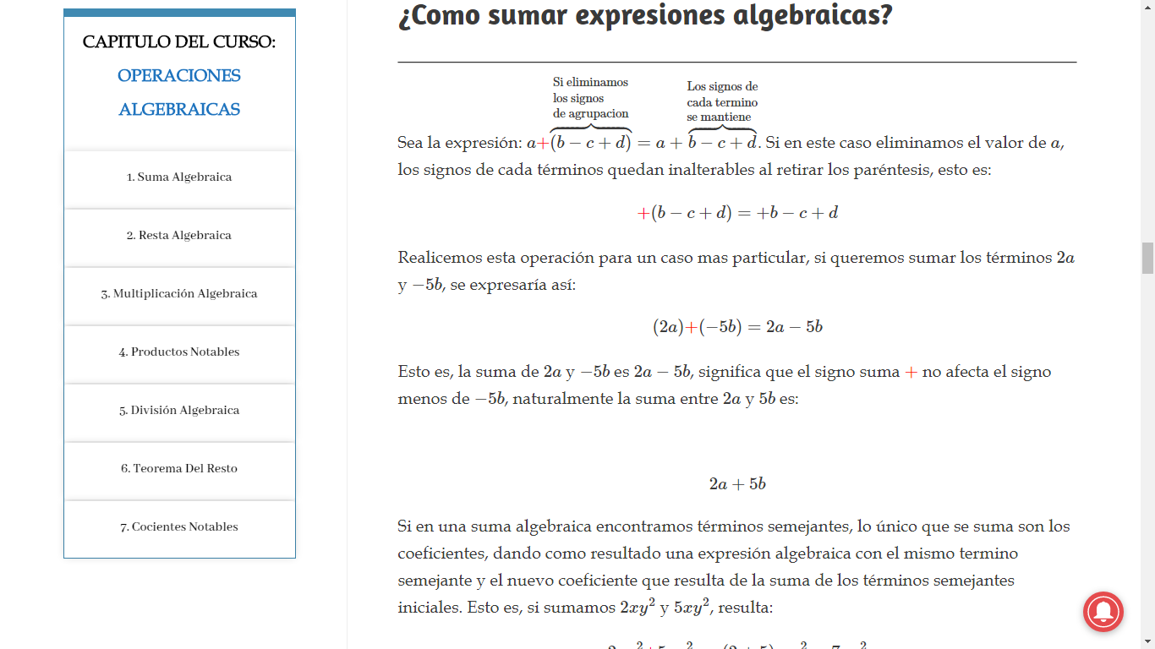

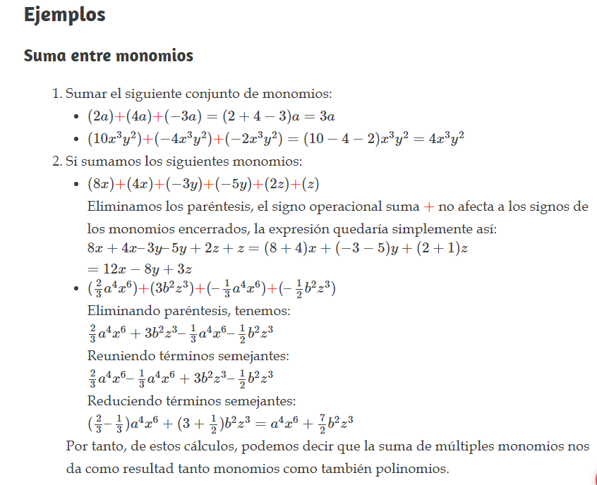
- ENLACES PARA PROFUNDIZAR LA TEMAS
https://www.youtube.com/watch?v=Amq2hBU2k4A

https://www.youtube.com/watch?v=FDZ18L6kooQ

https://www.youtube.com/watch?v=hP7nEVWtetM

https://www.youtube.com/watch?v=lnGPttJbzdY

https://www.algebra.jcbmat.com/id1096.htm

- Ejercicios de repaso

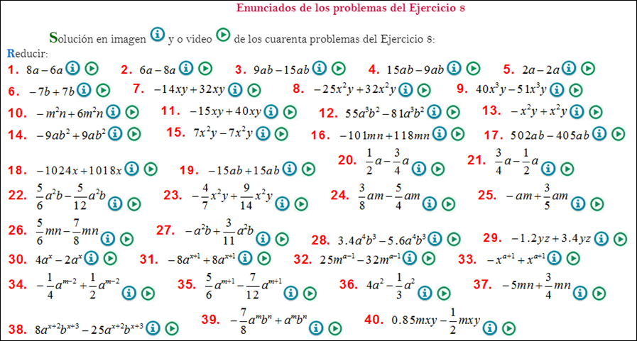

IE LA SALLE DE CAMPOAMOR
GUIÍA-TALLER
GESTIÓN ACADÉMICA PEDAGÓGICA
Nº. 5 PERÍODO: 02 AÑO: 2020

Grado: 8 ÁREA: Matemáticas. Asignatura: Geometría. Áreas Transversales: Tecnología
Elabora: MARIO ARENAS

Tiempo: 2 Horas de clase (semanas 1 al 5 y 8 al 12 de junio de 2020)

COMPETENCIA: Identifica regularidades y argumenta propiedades de figuras geométricas a partir de teoremas y las aplica en situaciones reales.
INDICADORES DE DESEMPEÑO:

Reconocimiento de los triángulos, su clasificación y sus líneas notables en diversos contextos

METODOLOGÍA

INICIACIÓN
Se entrega la guía para que el estudiante la conozca e inicie el aprendizaje Reconocimiento de los triángulos, su clasificación y sus líneas notables en diversos contextos a partir de los recursos virtuales que ofrece Internet, tales como videos, juegos y documentos de apoyo.

CONTEXTUALIZACIÓN
Inicialmente, el estudiante debe leer la guía. Luego observar los vídeos y/o juegos interactivos que se le remiten en la guía para el sobre reconocimiento de los triángulos, su clasificación y sus líneas notables en diversos contextos para finalmente ejercitar lo aprendido a través de ejercicios prácticos.

EVALUACIÓN:
- Realizar la actividad planteada en la plataforma Edmodo.
- Solo en el caso que no tengas acceso a la plataforma Edmodo envía la evidencia del trabajo al correo electrónico trabajossanta@gmail.com
- Fecha máxima de entrega 31 de julio de 2020

- Escribe la teoría en el cuaderno utilizando los implementos adecuados (regla, compas y transportador). envía evidencia

Triangulo
Un triángulo es el polígono que resulta de unir 3 puntos con líneas rectas.
Todo triángulo tiene 3 lados (a, b y c), 3 vértices (A, B y C) y 3 ángulos interiores (A, B y C)
Habitualmente se llama lado a al lado que no forma parte del ángulo A. Lo mismo sucede con los lados b y c y los ángulos B y C.

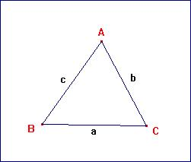

Los triángulos podemos clasificarlos según 2 criterios:

Según la medida de sus lados

- Equilátero
Los 3 lados (a, b y c) son iguales
Los 3 ángulos interiores son iguales

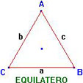

- Isósceles
Tienen 2 lados iguales (a y b) y un lado distinto (c)
Los ángulos A y B son iguales, y el otro agudo es distinto

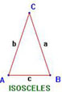

- Escaleno
Los 3 lados son distintos
Los 3 ángulos son también distintos

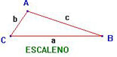

SEGÚN LA MEDIDA DE SUS ÁNGULOS

Por la amplitud de sus ángulos los triángulos se clasifican en:

Triángulo rectángulo: si tiene un ángulo interior recto (90°). A los dos lados que conforman el ángulo recto se les denomina catetos y al otro hipotenusa.

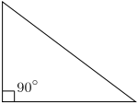
Triángulo obtusángulo: si uno de sus ángulos interiores es obtuso (mayor de 90°); los otros dos son agudos (menores de 90°).

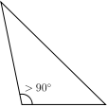
Triángulo acutángulo: cuando sus tres ángulos interiores son menores de 90°. El triángulo equilátero es un caso particular de triángulo acutángulo.
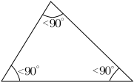

Observa el video de siguiente link https://www.youtube.com/watch?v=7-YGUl8tLeQ

Elige la opción correcta:

1De un triángulo cualquiera sabemos que tiene un ángulo de y otro de , entonces el tercer ángulo mide
- .
- .
- .
2 El triángulo del ejercicio anterior es...
- acutángulo.
- rectángulo.
- obtusángulo.
3Un triángulo isósceles cuyos ángulos iguales miden cada uno es un triángulo...
- acutángulo.
- rectángulo.
- obtusángulo.
4La suma de dos lados de un triángulo son cm, entonces el otro lado puede medir...
- cm.
- cm.
- cm.
5 Sabemos que la medida de dos lados de un triángulo es cm y cm. Entonces, el tercer lado podrá medir...
- entre y cm.
- más de cm.
- más de cm y menos de cm.
6La medida del ángulo exterior marcado en este dibujo es...
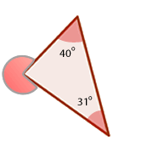
- .
- .
- .
7 La medida del ángulo interior del triángulo anterior que falta es...
- .
- .
- Faltan datos para resolver el problema.
8 Si tenemos un triángulo equilátero cuyo perímetro es de cm, su lado mide...
- cm.
- cm.
- Faltan datos para resolver el problema.
9 No es posible que un triángulo sea...
- obtusángulo e isósceles.
- obtusángulo y equilátero.
- obtusángulo y escaleno.
10Sabemos que uno de los ángulos agudos de un triángulo rectángulo mide ${53}^{0}$ , entonces el otro ángulo agudo mide...
- ${47}^{0}$ .
- ${37}^{0}$
- Faltan datos para resolver el problema.

Cibergrafía
http://soda.ustadistancia.edu.co/enlinea/GeometriaEuclidianaSegundoMomento/lneas_notables_de_un_tringulo.html
https://sites.google.com/site/geometriaanaliticasmec3/lineas-y-puntos-notables-de-un-triangulo
http://www.mat.ucm.es/~imgomezc/almacen/Presentacion-Feria/MatematicasAstronomicas/triangulos.htm
https://www.youtube.com/watch?v=7-YGUl8tLeQ

RÚBRICA
ÁREA | TEMA QUE SE VALORA | DESEMPEÑO SUPERIOR | DESEMPEÑO ALTO | DESEMPEÑO BÁSICO | DESEMPEÑO BAJO
Matemática  Geometría | Diferencia la medida de los ángulos determinados entre rectas paralelas en contexto real | Reconocimiento de los triángulos, su clasificación y sus líneas notables en diversos contextos | Reconocimiento de diferentes triángulos, su clasificación y sus líneas notables en diversos contextos | Reconocimiento algunos triángulos, su clasificación y sus líneas notables en diversos contextos | Se le dificulta el reconocimiento de los triángulos, su clasificación y sus líneas notables en diversos contextos

«Para el logro del triunfo siempre ha sido indispensable pasar por la senda de los sacrificios». Simón Bolívar
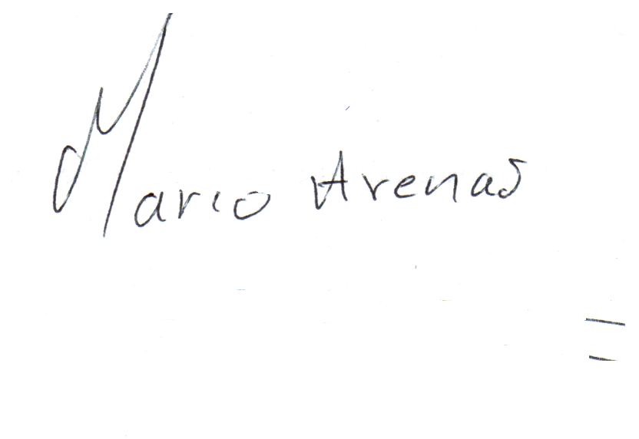

IE LA SALLE DE CAMPOAMOR
GUIÍA-TALLER
GESTIÓN ACADÉMICA PEDAGÓGICA
Nº. 5 PERÍODO: 02 AÑO: 2020
Grado: 9 ÁREA: Matemáticas Áreas Transversales: Tecnología, Lengua Castellana
Elabora: Oswaldo Muñoz Cuartas
Tiempo: 8 Horas de clase

COMPETENCIA: Conocer los conceptos básicos de la estadística
INDICADORES DE DESEMPEÑO:

- Comprensión de los conceptos básicos de la estadística en situaciones problema.

METODOLOGÍA
INICIACIÓN
Se entrega la guía para que el estudiante la conozca e inicie el aprendizaje de los conceptos básicos de la estadística con el apoyo de recursos virtuales que ofrece Internet, tales como videos y documentos de apoyo.
CONTEXTUALIZACIÓN
En un primer momento, el estudiante debe observar los vídeos que se le remiten en la guía para el aprendizaje de los conceptos básicos de la estadística. Luego ejercitar lo aprendido a través de ejercicios prácticos.
EVALUACIÓN
Los estudiantes deben realizar el taller que aparece al final de la guía en un documento en Word y se envía al correo correspondiente.
Estadística

Ver el siguiente vídeo: ¿Qué es la estadística?
https://www.youtube.com/watch?v=rahKvfN36TY

Introducción

Los hogares, gobiernos y empresas se apoyan mucho en datos estadísticos para guiar sus acciones. Por ejemplo, se compilan cuidadosamente y con regularidad tasas de desempleo, tasas de inflación, índices del consumidor y tasas de nacimiento y defunción, y los dirigentes de las empresas utilizan los datos así obtenidos para tomar decisiones que afectan las contrataciones futuras, los niveles de producción y la expansión hacia nuevos mercados.

La palabra "estadística" suele utilizarse bajo dos significados distintos, a saber:

- Como colección de datos numéricos:

Este es el significado más vulgar de la palabra estadística. Se sobrentiende que dichos datos numéricos han de estar presentados de manera ordenada y sistemática. Una información numérica cualquiera puede no constituir una estadística, para merecer este apelativo, los datos han de constituir un conjunto coherente, establecido de forma sistemática y siguiendo un criterio de ordenación.

- Como ciencia:

En este significado, la Estadística estudia el comportamiento de los fenómenos de masas. Como todas las ciencias, busca las características generales de un colectivo y prescinde de las particulares de cada elemento. Así por ejemplo al investigar el sexo de los nacimientos, iniciaremos el trabajo tomando un grupo numeroso de nacimientos y obtener después la proporción de varones. Es muy frecuente enfrentarnos con fenómenos en los que es muy difícil predecir el resultado; así, no podemos dar una lista, con las personas que van a morir con una cierta edad, o el sexo de un nuevo ser hasta que transcurra un determinado tiempo de embarazo.

Por tanto, el objetivo de la estadística es hallar las regularidades que se encuentran en los fenómenos de masa.

En tal sentido, la Estadística la podemos definir de una manera sencilla como “el manejo de información de una manera adecuada, de tal forma que se minimicen los riesgos en la toma de decisiones”. Permite planear experimentos, obtener datos y luego organizar, resumir, presentar, analizar, interpretar y llegar a conclusiones con base en esos datos.

La Estadística comprende:

- La Descriptiva: Sistematización, recogida, ordenación y presentación de los datos referentes a un fenómeno que presenta variabilidad o incertidumbre para su estudio metódico.
- La Probabilistica: deducir las leyes que rigen esos fenómenos,
- La Inferencia: hacer predicciones sobre los mismos, tomar decisiones u obtener conclusiones.

Pasos en un estudio estadístico

- Plantear hipótesis sobre una población (por ejemplo: Los fumadores tienen “más bajas” laborales que los no fumadores)

- Decidir qué datos recoger (Esos datos van a ser recogidos en forma de muestras)

- ¿Qué individuos pertenecerán al estudio? Criterios de exclusión ¿Cómo se eligen? Descartamos los que padecen enfermedades crónicas.
- Los datos que se recogen de la muestra se van a organizar en forma de variables, las variables serán observaciones que se hacen de cada uno de los individuos. (números de baja, tiempo de duración de cada baja.

- Recoger los datos (muestreo). El muestreo es el método estadístico por medio del cual se definen los criterios y técnicas que deben orientar el proceso de recolección u obtención de información. El muestreo es una de las herramientas fundamentales de la estadística. Existen procedimientos no probabilísticas y probabilísticas.

  - No probabilísticas: conveniencia, por juicio.
  - Probabilísticas: aleatorio simple, estratificado, conglomerados, sistemático.

- Describir (resumir) los datos obtenidos:

- tiempo medio de baja en fumadores y no fumadores (estadísticos).
- Porcentaje de bajas por fumadores y sexo (frecuencias), gráficos, ...

- Realizar una inferencia de la población, intentar hacer conclusiones de los datos obtenidos.

- Los fumadores están de baja al menos 10 días/año más de media que los no fumadores.

- Cuantificar la confianza en la inferencia:
- Nivel de confianza del 95%.
- Significación del contraste: p=2%.

Definiciones
Ver el siguiente vídeo: Definiciones básicas
https://www.youtube.com/watch?v=Xq3thcQqwbc

- Población: Es la colección completa de todos los elementos (puntajes, mediciones, personas, etc.) que se van a estudiar. Un censo es la colección de cada elemento de una población.

  - La población normalmente es demasiado grande para poder abarcarla.
  - Un parámetro es una medición numérica que describe alguna característica de una población. Ejemplo: El promedio del peso de todos los estudiantes del salón.

- Muestra: Es un subconjunto de la población al que tenemos acceso y sobre el que realmente hacemos las observaciones (mediciones)

  - Debe ser “representativa”.
  - Está formada por miembros “seleccionados” de la población (individuos, unidades experimentales).
  - Un estadístico es una medición numérica que describe alguna característica de una muestra. Ejemplo: El promedio del peso de los 15 estudiantes del salón.

- Variable: Una variable es una característica observable que varía entre los diferentes individuos de una población. Las características de cada individuo es lo que más vamos a resumir en variables.

Tipos de variables
  - Cualitativas o de atributos: Si sus valores (modalidades) no se pueden asociar naturalmente a un número (no se pueden hacer operaciones algebraicas con ellos).

    - Nominales: sus valores no se pueden ordenar (Sexo, Grupo Sanguíneo, Religión, Nacionalidad, estado civil)

    - Ordinales: Si sus valores se pueden ordenar (Mejoría a un tratamiento, Grado de satisfacción, Intensidad del dolor)

  - Cuantitativas o numéricas: Si sus valores son numéricos (tiene sentido hacer operaciones algebraicas con ellos).

    - Discretas: Si toma valores enteros (Número de hijos, Número de carros)
    - Continuas: Si entre dos valores, son posibles infinitos valores intermedios (Estatura, presión intraocular, Ingresos mensuales)

Ejercicio: Que tipo de variable son los siguientes enunciados:
  - El grupo sanguíneo: {A, B, AB, O} (Es Variable Cualitativa nominal)
  - Su nivel de felicidad “declarado”: {Deprimido, Indiferente, Muy Feliz} (Es Variable cualitativa ordinal: se puede establecer un orden lógico)

- Profesión: {Abogado, Médico, Ingeniero} (Es una Variable cualitativa Nominal: no tienen un orden predeterminado)

- El número de hijos: {0, 1, 2, 3, ...} (Es una Variable Cuantitativa Discreta)

  - La estatura: {1.62, 1.74, ...} (Es una Variable Cuantitativa Continua)

- Dato: Un dato es el valor de la variable asociada a un elemento de la población o muestra. Este valor puede ser un número, una palabra o un símbolo.

Ejemplo
Un estudiante de estadística está interesado en determinar algo sobre el valor promedio en dólares de los automóviles que pertenecen al cuerpo docente de nuestra universidad.
- Cuál es la población: Es la colección de todos los automóviles que pertenecen a todos los miembros del cuerpo docente de nuestra universidad.

- Cuál es la muestra: Es cualquier subconjunto de esa población. Por ejemplo, los automóviles que pertenecen a los profesores del departamento de matemáticas integran a la muestra.

- Cuál es la variable: Es el “valor en dólares” de cada automóvil individual.

- Cuál es el dato: Es el valor en dólares de un automóvil en particular. El automóvil del Sr. Sánchez, por ejemplo, está valuado en 9400 dólares.

- Cuáles son los datos: Los datos serían el conjunto de valores que corresponden a la muestra obtenida (9400, 8700, 15950…)

- Cuál es el experimento: El experimento serían los métodos que se aplican para seleccionar los automóviles que integran a la muestra y determinar el valor de cada automóvil de la muestra. El experimento podría realizarse preguntando a cada miembro del departamento de matemáticas, o de otras formas.

- Cuál es el parámetro: El parámetro sobre el que se está buscando información es el valor “promedio” de todos los automóviles de la población.

- Cuál es el estadístico: El estadístico que encontrará es el valor “promedio” de todos los automóviles de la muestra.

Codificación y representación de variables

  - Es buena idea codificar las variables como números para poder procesarlas con facilidad en un ordenador.
  - Es conveniente asignar “etiquetas” a los valores de las variables para recordar qué significan los códigos numéricos.

Ejemplo:
  - Sexo (Cualitativa: Códigos arbitrarios)

1 = Hombre
2 = Mujer
  - Raza (Cualitativa: Códigos arbitrarios)

1 = Blanca
2 = Negra
  - Felicidad (Ordinal): Respetar un orden al codificar.

1 = Muy feliz
2 = Poco feliz
3 = Nada feliz
- Región:

1 = Norte
2 = Sur
Sexo | Raza | Región | Felicidad
Mujer | Blanca | Norte | Muy feliz
Mujer | Blanca | Norte | Nada feliz
Hombre | Blanca | Sur | Poco feliz
Mujer | Blanca | Norte | Nada feliz

Sexo | Raza | Región | Felicidad
2 | 1 | 1 | 1
2 | 1 | 1 | 3
1 | 1 | 2 | 2
2 | 1 | 1 | 3
  - Los posibles valores de una variable suelen denominarse modalidades. Es claro que las modalidades se pueden agruparse en clases (intervalos)

  - Edades: Menos de 20 años, de 20 a 50 años, más de 50 años.
  - Hijos: Menos de 3 hijos, De 3 a 5, 6 o más hijos.

Actividad Plan de Mejoramiento: “Leerte más”
Elimina 5 para que queden solo 3 cuadrados palitos del siguiente esquema:

RÚBRICA
ÁREA | TEMA QUE SE VALORA | DESEMPEÑO SUPERIOR | DESEMPEÑO ALTO | DESEMPEÑO BÁSICO | DESEMPEÑO BAJO
Matemáticas | Formular y resolver situaciones de la vida real en las que se aplican los conceptos básicos de la estadística | Da solución a diferentes situaciones de la vida real en las que se aplican los conceptos básicos de la estadística | Da solución a algunas situaciones de la vida real en las que se aplican los conceptos básicos de la estadística | Da solución a algunas situaciones de la vida real en las que se aplican los conceptos básicos de la estadística | Se le dificulta dar solución a diferentes situaciones de la vida real en las que se aplican los conceptos básicos de la estadística

Cibergrafía
https://www.youtube.com/watch?v=rahKvfN36TY
https://www.youtube.com/watch?v=Xq3thcQqwbc
Correo de Oswaldo Muñoz Cuartas: icfeslasalle@gmail.com

IE LA SALLE DE CAMPOAMOR
GUIÍA-TALLER
GESTIÓN ACADÉMICA PEDAGÓGICA
Nº. 5 PERÍODO: 02 AÑO: 2020

Grado: 9 ÁREA: Matemáticas. Asignatura: Geometría. Áreas Transversales: Tecnología, Lengua Castellana
Elabora: Denys Palacios P

TIEMPO: 1 Periodo de clase

COMPETENCIA: Uso representaciones geométricas para resolver y formular problemas en las matemáticas

PROPÓSITO: Conocer y aplicar procedimientos y fórmulas para el cálculo directo de perímetros y áreas de polígonos regulares.

TEMA: Área y perímetro polígonos regulares.

DEFINICIÓN: Los polígonos regulares son aquellos cuyos lados y sus ángulos interiores resultan iguales. Esto quiere decir que todos los lados miden lo mismo, al igual que los ángulos que forman las uniones de estos segmentos.

EJEMPLOS
Realiza los siguientes ejercicios
- Halla el área de un pentágono regular de 8 cm de lado y 5 cm de radio.

Solución:

$l$

$$\frac{l}{2}$$

a r

$l=8 cm , r=5cm , n=5 A=? , como A=\frac{P×a}{2} , pero no tenemos a \left(apotema\right)$
$$la buscamos, en el pentagono se forma un triangulo rectangulo, utilizamos el teorema de Pitágoras$$
$$r^{2}=a^{2}+{\left(\frac{l}{2}\right)}^{2}, despejamos a ∴ r^{2}-{\left(\frac{l}{2}\right)}^{2}=a^{2} → \sqrt{r^{2}-{\left(\frac{l}{2}\right)}^{2}}=\sqrt{a^{2}}$$
$$\sqrt{r^{2}-{\left(\frac{l}{2}\right)}^{2}} =a reemplazamos \sqrt{{\left(5cm\right)}^{2}-{\left(4cm\right)}^{2}} =a=\sqrt{25{cm}^{2}-16{cm}^{2}}$$
$a=\sqrt{9{cm}^{2} } ∴ a=3cm conocida la apotema aplicamos la formula A=\frac{P×a}{2}$
$$A=\frac{5\left(8cm\right)×3cm}{2}=\frac{120{cm}^{2}}{2}=60{cm}^{2}$$
- Halla el área de un octógono regular de 9 cm de lado y 6 cm de apotema.

9cm

a

$$n=8 l=6cm a=6cm Recordar que p=nl, tenemos todos los datos →$$

$$A=\frac{P×a}{2}=\frac{8\left(9cm\right)×6cm}{2}=\frac{432{cm}^{2}}{2}=216{cm}^{2}$$

$A=216{cm}^{2}$
- Calcular el perímetro y área de un pentágono regular cuyas medidas son 7.5 cm de lado y 4.5 cm de apotema:

Solución
$n=5 , l=7.5 cm , a=4.5 cm , p=? A=?$

$$p=nl=5\left(7.5cm\right)=37,5cm$$
$$A=\frac{P×a}{2}=\frac{37,5cm×4.5cm}{2}=\frac{168,75{cm}^{2}}{2}=84,375{cm}^{2}$$
$$A=84,375{cm}^{2}$$

- $El area de un octagono es de 1134{cm}^{2}, y su apotema es de 18,9cm, halla la medida del lado$

Solución

$n=8 , A=1134{cm}^{2} , a=$ $18,9cm , l=?$

$$A=\frac{P×a}{2} ∴2A=P×a ∴ \frac{2A}{a}=p como p=nl → \frac{2A}{a}=nl ∴$$

$$\frac{2A}{an}=l=\frac{2\left(1134{cm}^{2}\right)}{18,9cm\left(8\right)}=\frac{2268{cm}^{2}}{151,2cm}=15cm$$

$$l=15cm$$

- Calcula el área y el perímetro de la siguiente figura.
$l=8m$

$\frac{l}{2}$

r a

Solución:
Como es un hexágono se forman seis triángulos equiláteros por tanto $r=l$
$$r=8m \frac{l}{2}=4m n=8 a=? p=? A=?$$
Por el teorema de Pitágoras se tiene que:$r^{2}=a^{2}+{\left(\frac{l}{2}\right)}^{2} ∴ r^{2}-{\left(\frac{l}{2}\right)}^{2}=a^{2}$
$$\sqrt{r^{2}-{\left(\frac{l}{2}\right)}^{2}}=\sqrt{a^{2} } →\sqrt{{\left(8m\right)}^{2}-{\left(4m\right)}^{2}}=a→\sqrt{64m^{2}-16m^{2}}=a$$
$$\sqrt{48m^{2}}=a ∴ 6.92m=a$$
$$p=nl=6\left(8m\right)=48m$$
$$A=\frac{P×a}{2}=\frac{48m×6,92m}{2}=\frac{332,16m^{2}}{2}=166,08m^{2}$$
$$A=166,08m^{2}$$
En los siguientes enlaces encontraras información sobre el tema de estudio.
https://matesfacil.com/ESO/geometria_plana/poligonos/pentagono/pentagono-regular-ficha-problemas-resueltos-area-inscrito-lados-apotema-poligonos.html
http://mathexamenp.blogspot.com/2015/03/areas-de-poligonos-regulares-y-figuras.html
EVALUACIÓN
- Halla el perímetro y el área de un hexágono cuyo radio es 5m a su apotema 4,3m

- Calcula la distancia r (radio) entre un vértice y e centro de un pentágono sabiendo que su área es de 30$m^{2}$ y el perímetro de 20$m$

- Calcular el área y perímetro de un heptágono de lado 2,4 cm y su apotema es 2,49cm

- Calcula el perímetro y el área de un hexágono de apotema 8,66 cm y longitud de un lado de 10 cm.

- Un dodecágono regular cuyo lado mide 5m $(r=l)$, calcula el perímetro y el área.

NOTA: Resolver y enviar al docente antes del 09 de junio de 2020
.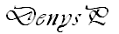

IE LA SALLE DE CAMPOAMOR
GUIÍA-TALLER
GESTIÓN ACADÉMICA PEDAGÓGICA
Nº. 5 PERÍODO: 02 AÑO: 2020

Grado: 10 ÁREA: Matemáticas. Asignatura: Matemáticas. Áreas Transversales: Tecnología, Lengua Castellana
Elabora: Denys Palacios P

TIEMPO: 3 Periodos de clase

COMPETENCIA: Comprueba si una expresión trigonométrica es o no identidad con base a los algoritmos algebraicos y las identidades fundamentales.

PROPÓSITO: Aplicar las razones trigonométricas en la solución de diversas situaciones que implican su uso.

TEMA: Identidades trigonométricas

DEFINICION: Una identidad es una igualdad entre dos expresiones que contienen una o más variables, y que es válida para todo valor de la variable en que las expresiones estén definidas.
En los encuentros anteriores estudiamos la demostración de las identidades trigonométricas, pitagóricas y realizamos ejercicios demostrando identidades.
En el encuentro de hoy continuaremos resolviendo ejercicios sobre identidades trigonométricas.
EJEMPLOS
Demostrar si las siguientes igualdades son identidades o no:
- $2\left(1-\cos^{2}θ\right)+\cos^{2}θ=1+{sen}^{2}θ$
$2{sen}^{2}θ$+$\cos^{2}θ=1+{sen}^{2}θ$
${sen}^{2}θ+{sen}^{2}θ$+$\cos^{2}θ$=
${sen}^{2}θ+1=$
$1+{sen}^{2}θ=1+{sen}^{2}θ identidad$

- $\sec{θ-{sen}^{2}θ\sec{θ=\cos{θ}}}$
$\sec{θ\left(1-{sen}^{2}θ\right)}=$
$\frac{1}{\cos{θ}}×\cos^{2}θ=$
$\cos{θ}=\cos{θ} identidad$
- $\frac{\sec{ω}}{\tan{ω}+\cot{ω}}=\operatorname{sen}{ω}$
$$\frac{\frac{1}{\cos{ω}}}{\frac{\operatorname{sen}{ω}}{\cos{ω}}+\frac{\cos{ω}}{\operatorname{sen}{ω}}}=\operatorname{sen}{ω}$$

$$\frac{\frac{1}{\cos{ω}}}{\frac{{sen}^{2}ω+\cos^{2}ω}{\cos{ω}\operatorname{sen}{ω}}}=\operatorname{sen}{ω}$$

$$\frac{\frac{1}{\cos{ω}}}{\frac{1}{\cos{ω}\operatorname{sen}{ω}}}=\operatorname{sen}{ω}$$

$$\frac{\cos{ω}\operatorname{sen}{ω}}{\cos{ω}}=\operatorname{sen}{ω}$$

$\operatorname{sen}{ω}=\operatorname{sen}{ω} identidad$

- $\frac{\operatorname{sen}{β}}{\csc{β}}+\frac{\cos{β}}{\sec{β}}=1$
$\frac{\operatorname{sen}{θ}}{\frac{1}{\operatorname{sen}{θ}}}+\frac{\cos{θ}}{\frac{1}{\cos{θ}}}=1$
$$\frac{\frac{\operatorname{sen}{θ}}{1}}{\frac{1}{\operatorname{sen}{θ}}}+\frac{\frac{\cos{θ}}{1}}{\frac{1}{\cos{θ}}}=1$$
$$\frac{{sen}^{2}θ}{1}+\frac{\cos^{2}θ}{1}=1$$
${sen}^{2}θ+\cos^{2}θ$
$$1=1 identidad$$

- $\frac{1-\tan^{2}θ}{1+\tan^{2}θ}={sen}^{2}θ-\cos^{2}θ$
$$\frac{1-\frac{{sen}^{2}θ}{\cos^{2}θ}}{\sec^{2}θ}={sen}^{2}θ-\cos^{2}θ$$

$$\frac{\frac{\cos^{2}θ-{sen}^{2}θ}{\cos^{2}θ}}{\frac{1}{\cos^{2}θ}}={sen}^{2}θ-\cos^{2}θ$$
$\frac{\cos^{2}θ\left(\cos^{2}θ-{sen}^{2}θ\right)}{\cos^{2}θ}$ =${sen}^{2}θ-\cos^{2}θ$
$\cos^{2}θ-{sen}^{2}θ≠{sen}^{2}θ-\cos^{2}θ no es una identidad$
En los siguientes enlaces encontraras abundante información para sobre el tema de estudio.
https://slides.com/carlosgs/deck-2
https://ejerciciosresueltos.net/trigonometria/identidades-trigonometricas/ejercicios-de-identidades-trigonometricas
https://www.unprofesor.com/matematicas/identidades-trigonometricas-858.html
https://mathonline.jimdofree.com/trigo-periodo-3/
EVALUACION
Verifica las siguientes identidades trigonométricas.
- $\frac{1-\tan{A}}{1+\tan{A}}=\frac{\cos{A-\operatorname{sen}{A}}}{\cos{A}+\operatorname{sen}{A}}$

- $\tan{A}.\operatorname{sen}{A}=\frac{1}{\cos{A}}-\cos{A}$

- $\left(\sec{A-\cos{A}}\right).\sec{A=\tan^{2}{A}}$

- $\cot{A.\left(\tan{A+\cot{A}}\right)}=\csc^{2}{A}$

- $\csc{β=\frac{\sec{β}+\csc{β}}{\tan{β+1}}}$

Nota: Resuelve en el cuaderno y envía al docente

IE LA SALLE DE CAMPOAMOR
GUIÍA-TALLER
GESTIÓN ACADÉMICA PEDAGÓGICA
Nº. 5 PERÍODO: 02 AÑO: 2020

Grado: 10 Área: Matemáticas. Asignatura: Estadística Áreas Transversales: Tecnología, Lengua Castellana
Elabora: Oswaldo Muñoz Cuartas

Tiempo: 4 Horas de clase

COMPETENCIA: Reconoce e interpreta las medidas de dispersión para datos no agrupados, apoyándose en los recursos virtuales.
INDICADORES DE DESEMPEÑO:
- Reconocer las medidas de dispersión en situaciones problema para datos no agrupados.

METODOLOGÍA

INICIACIÓN
Se entrega la guía para que el estudiante la conozca e inicie el aprendizaje de las medidas de dispersión para datos no agrupados, a partir de los recursos virtuales que ofrece Internet, tales como videos y documentos de apoyo.

CONTEXTUALIZACIÓN
En un primer momento, el estudiante debe observar los vídeos que se le remiten en la guía para el aprendizaje las medidas de dispersión para datos no agrupados. Luego ejercitar lo aprendido a través de ejercicios prácticos y usando la hoja de cálculo (Excel)

EVALUACIÓN: Los estudiantes deben realizar el taller que aparece al final de la guía y mandarlas en documento Word al correo: icfeslasalle@gmail.com

Medidas de Dispersión
No solo basta con determinar las medidas de tendencia central para comprender el comportamiento de una serie de datos, es importante, además, conocer que tan alejados están esos datos respecto a ese punto de concentración. Las medidas de dispersión nos indican la distancia promedio de los datos respecto a las medidas de tendencia central.
A continuación, miremos las 5 notas de tres estudiantes de 1 a 10
Notas Resultado  1 4  2 5  3 5  4 5  5 6 | Notas de Luis

Media de Luis =
Notas Resultado  1 1  2 3  3 4  4 7  5 10 | Notas de Juan

Media de Juan =
Los estudiantes Luis y Juan presentan la misma media, pero su dispersión o variabilidad es muy diferente. Las notas de Juan presentan mayor variabildad respecto a la media. El candidato elegido es el que menos variabilidad tiene. (Luis gana)
La medición de la Variabilidad
Para medir la variabildad o dispersión en estadística hay varias propuestas, cada una de ellas tiene ventajas y limitaciones conceptuales y prácticas.

      - La Desviación Media (DM)
      - a. Ejemplo desviación media para un conjunto de datos:
Tomamos nuevamente las 5 notas de Juan:
Notas de Juan (xi)
1 | 1 - 5 | 4
3 | 3 - 5 | 2
4 | 4 - 5 | 1
7 | 7 - 5 | 2
10 | 10 - 5 | 5
Media: 5.0 |  | Suma: 14
Las notas de Juan se están dispersando en promedio 2.8 respecto a la media (5.0)
Tomemos nuevamente las 5 notas de Luis:
Notas de Juan (xi)
4 | 4 - 5 | 1
5 | 5 - 5 | 0
5 | 5 - 5 | 0
5 | 5 - 5 | 0
6 | 6 - 5 | 1
Media: 5.0 |  | Suma: 2
Las notas de Luis se están dispersando en promedio 0.4 respecto a la media (5.0)
El mejor es Luis, ya que sus notas están menos dispersas que las de Juan.
Uso de Excel para determinar la desviación media (conjunto de datos)
Debemos copiar los datos en las respectivas celdas. Luego procedemos a copiar en una celda vacía la fórmula seleccionando los datos que solicita, por último, damos ENTER.
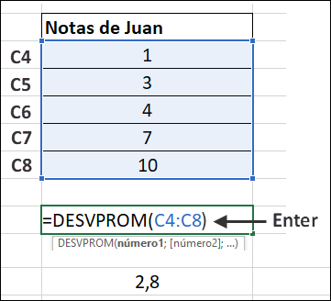
Se obtiene el mismo valor anterior con el uso de la fórmula.
      - Ejemplo de desviación media para datos no agrupados (Tomamos una muestra)
Tenemos el salario de 50 operarios por día de una fábrica de confecciones (en dólares)
Salario U$ (día)  xi |  |  | Promedio
20 | 12 | 240 |  | 20-25 | 5 | 60
22 | 16 | 352 |  | 22-25 | 3 | 48
24 | 30 | 720 |  | 24-25 | 1 | 30
26 | 14 | 364 |  | 26-25 | 1 | 14
28 | 8 | 224 |  | 28-25 | 3 | 24
30 | 20 | 600 |  | 30-25 | 5 | 120
Total | 100 | 2500 |  |  |  | 296

Los salarios por día se están dispersando en promedio U$3 respecto a la media que es 25 dólares.
      - La Varianza y la Desviación Estándar (Desviación Típica)

La varianza es la medida de dispersión más usada y se puede hallar para una población o una muestra.
Varianza Muestral (S) | Varianza Poblacional ()
Al hacer la fórmula, las unidades de la variable quedan al cuadrado, por ejemplo, si la variable es años, entonces la respuesta es años². Este resultado carece de interpretación, por eso debemos sacar raíz cuadrada de la varianza.
Desviación Estándar o típica: Es la raíz cuadrada de la varianza.

Ejemplo de varianza muestral para datos no agrupados
Consideremos las siguientes edades de un grupo de jóvenes universitarios:
Edades
16 | 16 – 19 = -3 | 9
17 | 17 – 19 = -2 | 4
18 | 18 – 19 = -1 | 1
20 | 20 – 19 = 1 | 1
21 | 21 – 19 = 2 | 4
22 | 22 – 19 = 3 | 9
Total |  | 28

La media es:

Luego la varianza es:
La desviación Estándar es:
En promedio las edades de los jóvenes se están dispersando en promedio 2.3 respecto a la media (19)
Uso de Excel para determinar la varianza y desviación muestral datos no agrupados
Debemos copiar los datos en las respectivas celdas. Luego procedemos a copiar en una celda vacía la fórmula seleccionando los datos que solicita, por último, damos ENTER.
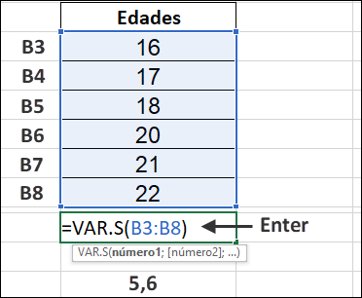 | 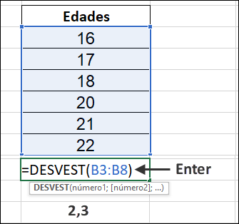

      - Coeficiente de Variación
Es una medida relativa de dispersión. De gran utilidad cuando las variables a comparar no están en las mismas unidades. La fórmula que se utiliza para encontrar el coeficiente de variación es:

Interpretación del coeficiente de variación:

Los datos son homogéneos
Los datos son relativamente homogéneos
Los datos son heterogéneos

Observación: Si los datos son heterogéneos, significa que son muy dispersos, es decir existen valores extremos, por lo tanto, la media () deja de ser una medida representativa y en esos casos es mejor describir los datos con otra medida de tendencia central, que puede ser la mediana o la moda.

Ejemplo de coeficiente de variación
Tenemos dos grupos de edades tal como se muestra en la siguiente tabla:

Edad Grupo A |  | Edad Grupo B
18 |  | 4
19 |  | 5
20 |  | 6
21 |  | 65
22

Para el grupo de Edad A
Usamos EXCEL para encontrar la media y la desviación estándar Poblacional ():
Debemos copiar los datos en las respectivas celdas. Luego procedemos a copiar en una celda vacía la fórmula seleccionando los datos que solicita, por último, damos ENTER.

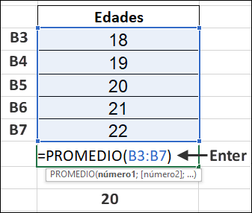 | 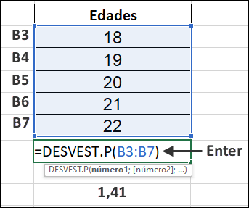

Reemplazamos en la fórmula:

Para el grupo de Edad B en EXCEL obtenemos:

Para el grupo B, los datos son muy heterogéneos, La media no es representativa, por lo tanto, es mejor caracterizar el grupo con la mediana y no con la media.
Sacamos la mediana para el grupo B:
La edad máxima para el 50% de las personas con menor edad es de 5.5 años, es decir, 6 años.
Actividad sobre la Varianza y Desviación Estándar (NO ENVIAR)
Consideremos las siguientes edades de un grupo de jóvenes universitarios:
Edades
Total

- Calcule la varianza y la desviación estándar
- Interprete el resultado obtenido
- Use el Excel para verificar los resultados manuales

RÚBRICA
ÁREA | TEMA QUE SE VALORA | DESEMPEÑO SUPERIOR | DESEMPEÑO ALTO | DESEMPEÑO BÁSICO | DESEMPEÑO BAJO
Estadística | Formular y resolver situaciones de la vida real en las que se aplican las medidas de dispersión para datos no agrupados. | Da solución a diferentes situaciones de la vida real aplicando las medidas de dispersión para datos no agrupados. | Da solución a algunas situaciones de la vida real aplicando las medidas de dispersión para datos no agrupados. | Da solución a algunas situaciones de la vida real aplicando las medidas de dispersión para datos no agrupados. | Se le dificulta dar solución a diferentes situaciones de la vida real aplicando las medidas de dispersión para datos no agrupados.

Correo de Oswaldo Muñoz Cuartas: icfeslasalle@gmail.com

IE LA SALLE DE CAMPOAMOR
GUIÍA-TALLER
GESTIÓN ACADÉMICA PEDAGÓGICA
Nº. 5 PERÍODO: 02 AÑO: 2020

Grado: 11 ÁREA: Matemáticas. Asignatura: Matemáticas. Áreas Transversales: Tecnología, Lengua Castellana
Elabora: Denys Palacios P
TIEMPO: 3 Periodos de clase

COMPETENCIA: Representa la relación de orden entre números reales analíticamente y lo asocia a situaciones de la cotidianidad.

OBJETIVO: Expresar la solución de inecuaciones que contienen valor absoluto en forma de intervalo o como conjunto.
DEFINICION: El valor absoluto de número es la cantidad de unidades que lo separa de cero sin tener en cuenta el signo.

TEMA: Inecuaciones con valor absoluto
Ejemplos:

PROPIEDADES DEL VALOR ABSOLUTO

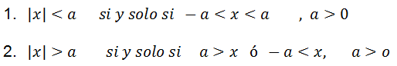

EJERCICIOS: Resolver las siguientes inecuaciones

- $\left|x-1\right|≤3$

Solución

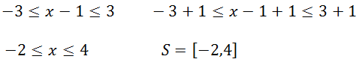

- $\left|2x+4\right|>6$

Solución
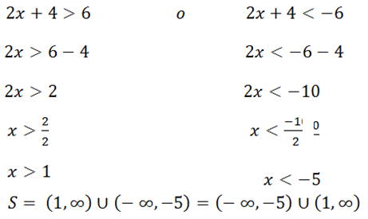
- $\left|5x+4\right|<7$
Solución
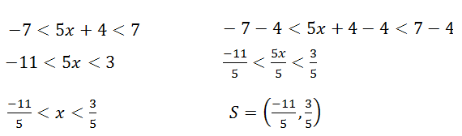
Para mayor ilustración
https://www.youtube.com/watch?v=d4KkHTJtbLk
https://www.problemasyecuaciones.com/algebra/valor-absoluto/ejemplos-definicion-propiedades-problemas-resueltos-ejercicios.html
EVALUACIÓN
Resuelve las siguientes inecuaciones con valor absoluto.
Desarrolla la actividad en el cuaderno.
Resuelve las siguientes inecuaciones con valor absoluto.
- |x+6| < 1

- |5x − 7| ≤ 3

- |7 − 2x| ≥ −6

- $\left|2x-1\right|>4$

- $\left|-x+9\right|≤10$

- $\left|3x-5\right|≥4$

- $\left|x+6\right|≤10x$
Actividad Leerte Más
En un edificio de seis pisos viven seis amigas: Rosa, Luisa, Pilar, Camila, Gladys y María en un piso diferente y se sabe que:

- Rosa vive en el segundo piso
- Gladys vive adyacente (al lado) a pilar y a luisa
- Para ir de la casa de Gladys a la de María hay que bajar tres pisos.

¿Quién vive en el cuarto piso?

IE LA SALLE DE CAMPOAMOR
GUIÍA-TALLER
GESTIÓN ACADÉMICA PEDAGÓGICA
Nº. 5 PERÍODO: 02 AÑO: 2020

Grado: 11 Área: Matemáticas. Asignatura: Estadística Áreas Transversales: Tecnología, Matemáticas, Lengua Castellana
Elabora: Oswaldo Muñoz Cuartas

Tiempo: 4 Horas de clase

COMPETENCIA: Resuelve problemas usando las reglas de probabilidad (Saber ES)
INDICADORES DE DESEMPEÑO:

- Resuelve problemas de probabilidad en diversos contextos.
METODOLOGÍA

INICIACIÓN

Se entrega la guía para que el estudiante la conozca e inicie el aprendizaje de las reglas de la probabilidad en diversos contextos, a partir de los recursos virtuales que ofrece Internet, tales como videos y documentos de apoyo.

CONTEXTUALIZACIÓN

En un primer momento, el estudiante debe observar los vídeos que se le remiten en la guía para el aprendizaje de las reglas de la probabilidad en diversos contextos. Luego ejercitar lo aprendido a través de ejercicios prácticos.

EVALUACIÓN:

Los estudiantes deben realizar el taller que aparece al final de la guía en sus cuadernos. En su momento determinado se revisaran.

Aplicación de las reglas de la probabilidad
Ejercicio
Según los informes de ATP tenis, los jugadores Rubén y Marcos se han enfrentado 5 veces, de los cuales Marcos ha ganado 2 veces. Para esta nueva temporada está previsto que jugaran 3 partidos.
- ¿Cuál es la probabilidad de que Rubén gane los tres partidos?
- ¿Cuál es la probabilidad de que marcos gane al menos 2 partidos?
Solución
S= {RRR, RRM, RMR, MRR, RMM, MRM, MMR, MMM}
RRR | RRM | RMR | MRR | RMM | MRM | MMR | MMM
3/5x3/5x3/5 | 3/5x3/5x2/5 | 3/5x2/5x3/5 | 2/5x3/5x3/5 | 3/5x2/5x2/5 | 2/5x3/5x2/5 | 2/5x2/5x3/5 | 2/5x2/5x2/5
27/125 | 18/125 | 18/125 | 18/125 | 12/125 | 12/125 | 12/125 | 8/125

- Rubén gane los tres. P (RRR) =
- Rubén gane al menos 2. {RRR, RRM, RMR, MRR}
Ejercicio
Hay cuatro jugadores que tienen un cartón con números y lanzan según su turno dos dados. Si el total de los dados es un número del cartón el jugador coloca una ficha sobre éste y continúa otro jugador. Gana aquél que complete una fila o columna antes que los otros jugadores.
7 | 9 | 5 |  | 6 | 8 | 7 |  | 8 | 5 | 7 |  | 11 | 9 | 12
8 | X | 3 |  | 4 | X | 3 |  | 3 | X | 10 |  | 3 | X | 10
6 | 10 | 4 |  | 10 | 11 | 12 |  | 4 | 11 | 2 |  | 2 | 4 | 5
C₁ C₂ C₃ C₄
Repita el juego mínimo 20 veces. Registre cada vez el cartón ganador. Calcule la proporción de veces que cada cartón es el ganador.
Solución
Tengo un experimento con 4 posibles resultados
S = {C₁, C₂, C₃, C₄} No son equiprobables
Hay 36 posibilidades

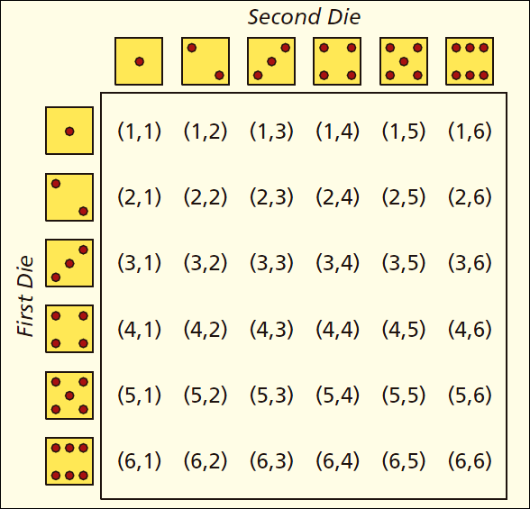
Hay que considerar la suma:
Suma | 2 | 3 | 4 | 5 | 6 | 7 | 8 | 9 | 10 | 11 | 12
 | 1/36 | 2/36 | 3/36 | 4/36 | 5/36 | 6/36 | 5/36 | 4/36 | 3/36 | 2/36 | 1/36

La anterior es la distribución de probabilidad. Bajo el supuesto de llenar toda la tabla, entonces la probabilidad de ganar el cartón C₁ es igual a la probabilidad de que salgan esos números.
P (Ganar) = P (3 ∩ 4 ∩ 5 ∩ 6 ∩ 7 ∩ 8 ∩ 9 ∩ 10)
P (Ganar) = P (3) P (4) P (5) P (6) P (7) P (8) P (9) P (10)

Ejercicio
El siguiente sistema funciona si existe una trayectoria de izquierda a derecha en funcionamiento. Este sistema consta de 4 válvulas que funcionan de manera independiente, con una probabilidad de 0.9. ¿Cuál es la probabilidad de que todo el sistema funcione?

Solución
El sistema funciona su escoge el camino a, de igual forma si se va por el camino b
Camino a: P(A₁∩A₂) | Camino b: P(A₃∩A₄)

Se observa que al mismo tiempo se fluye por ambos caminos. Por tanto:
Usamos la regla general de la adición:
Además, ambos caminos “a” y “b” son independientes:
Correo de Oswaldo Muñoz Cuartas: icfeslasalle@gmail.com

RÚBRICA
ÁREA | TEMA QUE SE VALORA | DESEMPEÑO SUPERIOR | DESEMPEÑO ALTO | DESEMPEÑO BÁSICO | DESEMPEÑO BAJO
Estadística | Formular y resolver situaciones de la vida real en las que se aplican las reglas de la probabilidad en diversos contextos (Saber Es). | Da solución a diferentes situaciones de la vida real aplican  las reglas de la probabilidad en diversos contextos (Saber Es) | Da solución a algunas situaciones de la vida real aplican  las reglas de la probabilidad en diversos contextos (Saber Es) | Da solución a algunas situaciones de la vida real aplican  las reglas de la probabilidad en diversos contextos (Saber Es) | Se le dificulta dar solución a diferentes situaciones de la vida real aplican  las reglas de la probabilidad en diversos contextos (Saber Es)

Correo de Oswaldo Muñoz Cuartas: icfeslasalle@gmail.com

